Đề xuất phát triển loại hình “Du lịch kết hợp chăm sóc sức khoẻ”
tại Thừa Thiên Huế

Ông Hoàng Văn Khánh
Giám đốc Công ty du lịch Viettravel Huế
1. Đặt vấn đề:
Trên thế giới, loại hình du lịch kết hợp chăm sóc sức khỏe không phải là một loại hình mới và đã từng có nhiều dự báo tăng trưởng ở tương lai. Sự kết hợp giữa du lịch và chăm sóc sức khỏe đã xuất hiện từ thời sơ khai về du lịch cho đến hiện đại gần đây với nhiều cách thức khác nhau, góp phần đa dạng hình thức đi du lịch, phong phú sản phẩm tại điểm, nâng cao hiệu quả khai thác và hỗ trợ tốt hơn công tác chăm sóc sức khỏe cho con người.
Du lịch kết hợp chăm sóc sức khoẻ (CSSK) đã đóng góp đáng kể vào tổng thu của ngành, thúc đẩy mạnh cho nền kinh tế của một số nước. Một trong số các lý do du khách tìm đến loại hình này là bởi chi phí khám chữa bệnh ở quê nhà tăng nên phải tìm kiếm các dịch vụ chăm sóc sức khỏe chất lượng cao nhưng giá rẻ ở nước ngoài. Điều đó, tạo điều kiện cho loại hình này ngày một phát triển, và càng quan trọng trong thương mại du lịch quốc tế.
Theo báo cáo của Viện chăm sóc sức khỏe toàn cầu (GWI), năm 2017 ngành kinh tế wellness toàn cầu đạt giá trị 4.200 tỉ usd. Riêng loại hình du lịch kết hợp chăm sóc sức khỏe (wellness) đạt 639 tỉ USD, GWI ước tính wellness sẽ đạt mức 919 tỉ usd vào 2022.
Cũng theo UNWTO, đang có xu hướng nổi bật trong hành vi tiêu dùng của du khách, đó là gia tăng chi phí – chi tiêu cho trải nghiệm chứ không đơn thuần là mua sản phẩm; là xu hướng tích cực cho loại hình du lịch kết hợp CSSK có cơ hội được bắt nhịp mạnh hơn trong tình hình phát triển chung.
Khi bối cảnh dịch SARS nổ ra, thế giới càng nhận thấy hầu hết sức khoẻ chúng ta đã được chăm sóc quá ít trong thời gian dài và tích tụ quá nhiều thói quen không lành mạnh khiến cơ thể không đủ sức đưa hệ miễn dịch vào tầm kiểm soát có chủ đích. Vậy nên càng phải chú trọng chăm sóc sức khỏe nhiều hơn nữa. Nhất là khi hệ phổi bị tổn thương mạnh như lúc này, người ta càng mới nhận thấy sự cần thiết trong việc điều chỉnh hơi thở, lối sống thông qua các hoạt động thể chất và chăm sóc bản thân nhiều hơn ở mọi nơi mọi lúc. Đã đến lúc, y tế và lối sống lành mạnh sẽ dần dần được tích hợp vào nhiều khía cạnh của các dịch vụ du lịch, trên các chuyến đi chứ không đơn thuần chỉ là tham quan và giải trí.
Qua thực tế điền dã, nghiên cứu, tổng hợp tư liệu, tôi nhận thấy Thừa Thiên Huế (TTH) có tiềm năng và điều kiện để phát triển du lịch kết hợp chăm sóc sức khỏe có một ý nghĩa thiết thực. Trong những năm qua, Tỉnh đã có nỗ lực thúc đẩy ngành du lịch thành ngành kinh tế mũi nhọn, hiện tại, du lịch TTH chủ yếu vẫn dựa vào các sản phẩm du lịch dựa trên nền tảng văn hóa di sản, còn các thị trường ngách khác vẫn chưa được khai thác nhiều hơn mặc dù có sẵn tài nguyên thích hợp và lý tưởng. Đặc biệt là mảng du lịch kết hợp chăm sóc sức khỏe; các tài nguyên ở đây như là hệ thống suối nước khoáng nóng, các điểm cao nghỉ mát, các điểm sinh thái biển, kết hợp với nền y học truyền thống và hiện đại; các phương pháp dưỡng sinh kết hợp võ thuật; cùng với những bài thuốc cổ truyền và các liệu pháp trị liệu hiệu quả… Việc phát triển thêm loại hình này, góp phần định hình lại thị trường du lịch trong bối cảnh mới (sau đại dịch); tăng thời gian lưu trú và chi tiêu của khách hàng; nâng cao tay nghề cho đội ngũ chuyên môn; nâng tầm chuyên môn hoá và công nghiệp của ngành dịch vụ. Dẫn đến thúc đẩy tăng nguồn thu bền vững và nâng cao tỉ trọng đóng góp của ngành này trong tổng thể chung của nền kinh tế.
2. Tổng quan về du lịch kết hợp chăm sóc sức khoẻ:
Du lịch được coi là cơ hội để tái tạo lại sức khỏe và là phần thưởng cho bản thân. Tuy nhiên, có nhiều người hiện nay không hứng thú đi du lịch. Từ đó, có thể đối diện với tình trạng căng thẳng, trầm cảm, huyết áp... Trước đây, du lịch gắn nghĩa với việc tham quan thưởng ngoạn. Nhưng gần đây, khái niệm “du lịch kết hợp chăm sóc sức khỏe” xuất hiện, trở thành lựa chọn cho chuyến đi nhằm phục hồi sức khỏe kết hợp thăm thú nhẹ nhàng.
Trong bối cảnh đại dịch SARS, người ta mới nhìn nhận sâu hơn lần nữa về các chuyến du hành trong thời gian qua và kể cả thời gian tần suất người ta đã chăm sóc bản thân bao gồm cả các phương pháp đã thực hiện mới nhận ra là họ đã quá phí phạm sức khỏe, đã quá ít hoặc quá lạm dụng tập luyện, không theo dõi cơ thể mà nhịp đập sinh học và tần suất đã thông báo đến bị bỏ qua. Đã làm cơ thể trở thành yếu đuối và dễ bị tổn thương mà không hề hay biết. Liên tiếp các phong trào “Breathing Pratice” được tung ra, những chương trình khí công hữu dụng và luyện phổi được nhân rộng mạnh mẽ thành trào lưu; trở thành phương pháp huấn luyện phục hồi chức năng cho các bệnh nhân Covid trong quá trình điều trị và phục hồi. Ấn Độ, Trung Quốc đã bổ sung thêm khí công, đông y vào quá trình phục hồi cho bệnh nhân đi kèm các phương pháp thực dưỡng để tăng cường và phục hồi sức khỏe.

2.1 Lược đồ lịch sử phát triển của chăm sóc sức khỏe - nguồn GWI:
Biểu đồ 1:

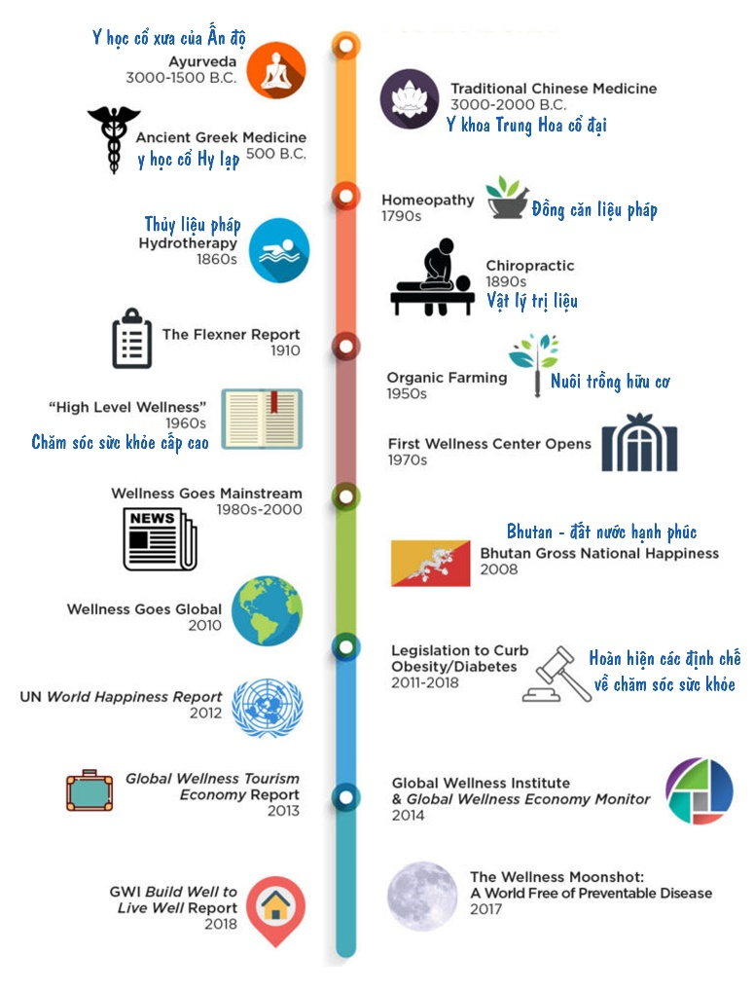
Du lịch kết hợp CSSK, theo GWI (2014) là loại hình du lịch kết hợp với việc duy trì hoặc tăng cường sức khỏe cá nhân; có thể hiểu là đi du lịch với mục đích nghỉ ngơi, thư giãn, chăm sóc sức khỏe thể chất và tinh thần (wellness tourism), khác với du lịch chữa bệnh là đi du lịch kết hợp với mục đích khám và chữa bệnh bằng phẫu thuật và không phẫu thuật (medical); và nó là sản phẩm thuộc thị trường ngách.
Sản phẩm du lịch kết hợp CSSK là sự kết hợp những dịch vụ, hàng hóa và tiện nghi cung ứng để thoả mãn nhu cầu chăm sóc sức khỏe của du khách. Là hoạt động có chủ ý hoặc có đóng góp tích cực đến tâm lý, tinh thần và cảm xúc của du khách.
2.2 Hiệu năng loại hình được chấp nhận như sau:
Du lịch không an toàn  (không sức khỏe) | Du lịch kết hợp chăm sóc sức khỏe
Không đảm bảo sức khỏe và ăn quá nhiều | Thư giãn và “lột xác – trẻ lại”
Stress do đi nhiều | Ngăn ngừa bệnh tật và làm chủ được cơ thể
Ăn nhậu và dùng chất kích thích quá mức | Khám phá thêm được nhiều thể loại chăm sóc sức khỏe
Chất lượng giấc ngủ ít và kém | Trải nghiệm sự thay đổi một cách xác thực
Thói quen tập luyện và thể dục bị gián đoạn | Có ý nghĩa, tăng cường kết nối và vui vẻ
Đối tượng được phục vụ của loại hình du lịch kết hợp CSSK được gọi là “du khách (guests)”, không phải là “bệnh nhân (patients) vốn của du lịch y tế:
DU LỊCH Y TẾ (Bị tác động) | DU LỊCH KẾT HỢP CSSK (Chủ động)
Là chuyến đi mà phải chấp nhận điều trị cho các chẩn đoán về bệnh tật, các thương tổn hoặc tìm kiếm các kiểu điều trị nâng cao. | Đi du lịch để củng cố, tăng sức khỏe và hạnh phúc
Động lực của chuyến đi là khát vọng trong việc tìm kiếm chi phí thấp, chất lượng chăm sóc cao hơn, dễ dàng tiếp cận các chăm sóc, mà ở nhà không có các điều kiện ấy | Động lực của chuyến đi là sự khát khao về sức khỏe và các giá trị sống, cắt giảm stress, ngăn ngừa về bệnh tật, điều chỉnh các thói quen có hại trong cuộc sống và trải nghiệm được các kinh nghiệm quý giá.
Việc can thiệp y tế là cần thiết cho tất cả các hoạt động trong chuyến đi đến với các bệnh tật, mà chỉ được thực hiện hoặc chẩn đoán bởi bác sĩ. | Tất cả mọi hành động đều tự nguyện, không quá tác động cưỡng bức và không phụ thuộc vào y khoa quá mức một cách tự nhiên.

2.3 Triết lý của du lịch kết hợp chăm sóc sức khỏe được khái quát hoá như sau:
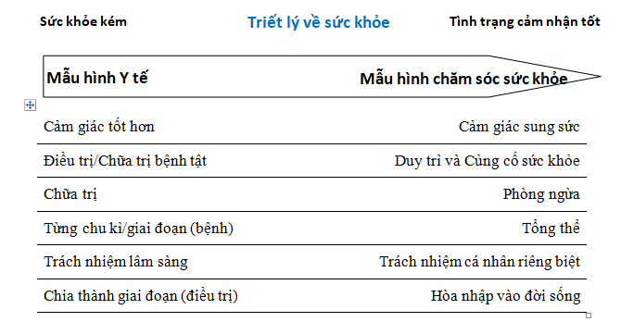
Triết lý này được đưa ra và công nhận bởi Dr.Jack Travis’ - người tiên phong trong trường phái du lịch kết hợp chăm sóc sức khỏe vào những năm cuối thập niên 70 (GWI)

Nói ngắn gọn, du lịch kết hợp CSSK đó chính là mong muốn, cân nhắc từ tình trạng có bệnh đến tình trạng tối ưu nhất cho sức khỏe. Chấp nhận quan điểm và lối sống, ngăn ngừa bệnh tật, củng cố sức khỏe, nâng cao chất lượng cuộc sống, cảm xúc để trở nên tốt hơn.

3. Phát triển sản phẩm du lịch kết hợp chăm sóc sức khoẻ
Biểu đồ 2:
Quy trình tổng quát về phát triển sản phẩm du lịch – nguồn: Saari and Tuominen, 2014

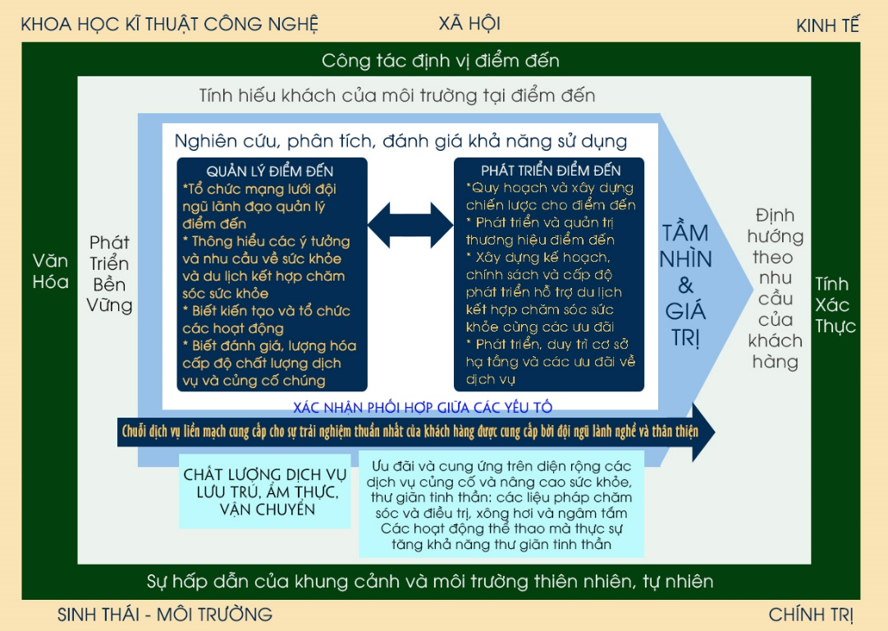
Biểu đồ 3: Các hoạt động du lịch kết hợp chăm sóc sức khoẻ thông thường có thể xây dựng và áp dụng tại các điểm tài nguyên - nguồn: GWI

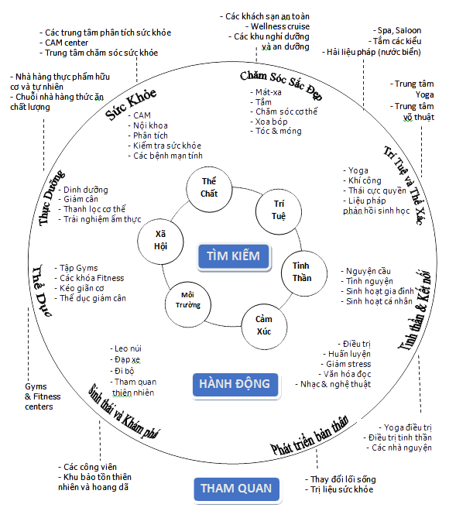
- Nhận định xu hướng du lịch kết hợp chăm sóc sức khoẻ thời gian tới

UNWTO nhận định các xu hướng du lịch nổi bật của thế giới đến 2030 sẽ là khách du lịch đi với mục đích thăm viếng, sức khỏe, tôn giáo sẽ chiếm 31% tổng lượng khách du lịch; với mục đích thăm quan, nghỉ dưỡng, vui chơi, giải trí chiếm 54%; với mục đích công việc và nghề nghiệp chiếm 15% (UNWTO, 2019).

- Sự hoà trộn của chăm sóc sức khoẻ, lòng hiếu khách và kinh doanh lữ hành.

- Du lịch kết hợp chăm sóc sức khoẻ đem đến nhiều cơ hội hơn lợi nhuận hơn cho các điểm đến và cộng đồng dân cư nơi đó.

- Từ “Tôi” đến “Chúng ta”: Từ tiêu dùng đến kiến tạo.

- Ứng dụng khoa học kĩ thuật, công nghệ thông tin vào dự đoán sức khỏe và du lịch chăm sóc sức khỏe trong tương lai.
5. Các tài nguyên thiên nhiên và con người của Huế trong việc phát triển du lịch kết hợp chăm sóc sức khoẻ: Qua khảo sát, kết hợp với mô hình ở trên, nghiên cứu các tài liệu và thực tế điền dã tôi nhận thấy tỉnh Thừa Thiên Huế có hầu hết các tài nguyên có thể tiến hành xây dựng các sản phẩm du lịch kết hợp sức khoẻ; khái quát hoá như sau:
* Về hệ thống suối nước khoáng nóng thích hợp các phương thức “Thuỷ liệu pháp”: Mỹ An (Phú Vang); Thanh Tân Alba (Phong Điền); A-Roàng (A Lưới); sông Hương và hệ thống sinh thái dọc bờ sông Hương; hệ thống đầm phá Tam Giang và các nhánh liên kết
* Hệ thống rừng/đồi núi … thích hợp triển khai các hoạt động “Rèn luyện sức khoẻ” có kiểm soát: Bạch Mã, Nam Đông, A Lưới, Phong Điền, các hồ thuỷ điện …
* Hệ thống sinh thái biển thích hợp với các hoạt động “thể dục thể thao” Thuận An, Cảnh Dương, Lăng Cô…
* Hệ thống y học – y tế: Có các Bệnh viện Y Học Cổ Truyền; Hội Đông Y và hệ thống chăm sóc sức khoẻ toàn dân với tâm điểm tuyến cuối có nhiều thành tích trong điều trị: BV Trung Ương Huế. Và có điều kiện để triển khai các khu nuôi trồng thuốc nam.
* Hệ thống các nhà hàng, khách sạn và khu nghỉ dưỡng hoạt động nhiều năm có tay nghề
* Có các cơ sở chăm sóc sức khoẻ, sắc đẹp: Yoga, võ đường, fitness, massage, vật lý trị liệu
* Có ẩm thực phong phú, có triết lý trong chế biến thực phẩm và món ăn, được thừa hưởng bề dày kinh nghiệm đa dạng từ món cung đình đến dân dã…
* Có các cơ sở tôn giáo thân thiện, chan hoà, cởi mở và sẵn sàng tiếp nhận du khách
* Người dân Huế thân thiện, vui vẻ, hoà đồng và luôn hưởng ứng hoà nhịp cùng du khách, bắt nhịp cởi mở thông qua các kì Festival được tổ chức thành công.
* Lãnh đạo quyết tâm gắn bó, cởi mở và tạo điều kiện cho du lịch được phát triển.

6. Gợi ý xây dựng loại hình du lịch kết hợp chăm sóc sức khoẻ tại TTH:
Biểu đồ 4:
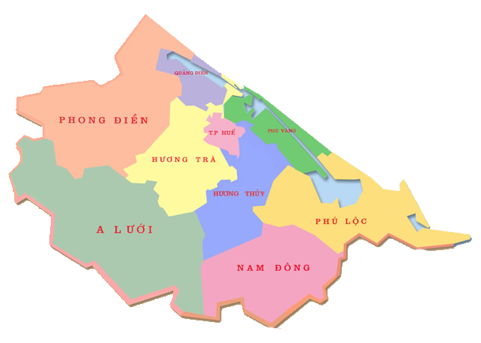
- Các chương trình thể dục, fitness, yoga
- Các liệu pháp thanh lọc, detox
- Thực dưỡng, giảm cân
- Chăm sóc sức khoẻ đội ngũ
- Làm đẹp
- Dưỡng sinh và Thể dục
- Tắm khoáng nóng, onsen
- Spas, massage
- Các khách sạn/resort/ nhà an dưỡng Wellness
- Thuỷ liệu pháp
- Các chương trình/kĩ thuật châm cứu
- Các chương trình phục hồi chức năng
- Các chương trình rèn luyện và cai nghiện
- Các liệu pháp tinh thần gắn liền với các cơ sở tôn giáo
- Các chương trình tham quan

Các vùng địa hình núi cao:
- Các chương trình leo núi, đạp xe, đi bộ, trek, khám phá, rèn luyện sức khoẻ, võ thuật, thể dục thể thao
- Các giải thi đấu thành tích cao
- Các hoạt động chăm sóc sức khoẻ đội ngũ
- Các liệu pháp tắm rừng, thiền siêu việt
- Thuỷ liệu pháp kết hợp tại suối và thảo dược
- Yoga, thiền, khí công cấp cao
- Các liệu pháp xoa bóp cổ truyền
- Dược liệu và và chăm sóc làn da, tóc, móng
- Các khu nghỉ dưỡng với kiến trúc đặc trưng vùng núi và cao nguyên
- Các nghi thức tín ngưỡng cổ truyền và liệu pháp mùi hương kết hợp
- Thanh lọc cơ thể, làm đẹp, chống lão hoá
- Thiền âm nhạc
Vùng ven biển và đầm phá
Các hoạt động thể thao: chèo thuyền, sinh hoạt sông nước
Các chương trình tắm bùn, thuỷ liệu pháp, onsen, spa
Các chương trình thiền và thư giãn, yoga.. trên bãi biển
Các khu resort nghỉ dưỡng sinh thái ecolodge
Các giải thi đấu thể thao: thuyền buồm, lướt sóng
Các hoạt động cộng đồng: đua thuyền, đánh cá, câu thư giãn

Các chương trình thăm khám, chẩn đoán định kỳ
và sàng lọc bước đầu

Chương trình hành động vì
sức khoẻ toàn dân – Cộng đồng vì sức khoẻ

Hệ thống đánh giá, theo dõi, tư vấn, hỗ trợ sau khi trải nghiệm
Một số lưu ý quan trọng trong công tác phát triển sản phẩm du lịch kết hợp CSSK:
* Nhận định đúng về tài nguyên: Quy hoạch đúng, đánh giá đúng, dự báo đúng.
* Thấu hiểu nguyên tắc phát triển thị trường du lịch kết hợp CSSK: Định vị đúng - Ngăn ngừa và chủ động thực hiện - Lợi tức cao - Tự nghiệm - Từ khách sạn có lợi cho sức khoẻ đến hình thái như là một bệnh viện – Chính quyền
* Nhận định chuẩn về vấn đề chia sẻ lợi ích và trách nhiệm:
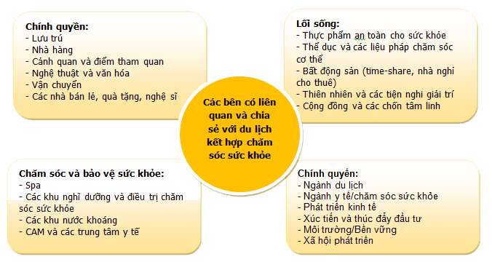
* Nhận định về các yếu tố rủi ro và an toàn của sản phẩm.

* Lưu ý về tài liệu: Bản tài liệu này được soạn thảo và giữ tác quyền bởi Hoàng Văn Khánh, chịu trách nhiệm về nội dung biên soạn và tổng hợp thông tin; soạn theo theo thư mời số 1343/TM-SDL ngày 27/10/2022 của Sở Du lịch tỉnh Thừa Thiên Huế. Không sao chép và sử dụng lại khi chưa có sự đồng ý của tác giả.
THAM KHẢO:
* Các số liệu về loại hình du lịch kết hợp chăm sóc sức khoẻ, quý vị có thể tham khảo thêm tại website của GWI – Global Wellness Institute: Viện chăm sóc sức khoẻ toàn cầu. Tại địa chỉ: https://globalwellnessinstitute.org/ hoặc các website có liên quan.
* Một vài mẫu quảng cáo du lịch kết hợp chăm sóc sức khoẻ trên thế giới
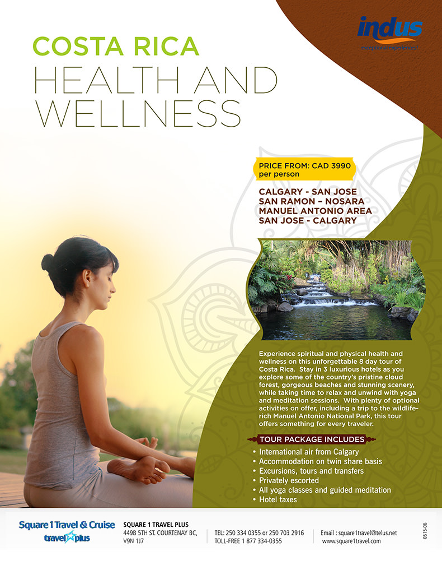
* Một vài liệu pháp chăm sóc tiêu biểu đã được áp dụng vào khai thác trong du lịch:
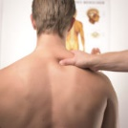 | Bấm huyệt: Bất kỳ phương pháp điều trị nào được cho là liên quan đến kích thích bề mặt của huyệt bằng kỹ thuật số, thủ công hoặc với các công cụ cầm trên tay. Các học viên có thể được gọi là chuyên gia bấm huyệt. “G-jo” chính là phương pháp sơ cứu đầu tiên của người Trung Quốc.
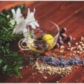 | Ayurveda (Y học cổ xưa Ấn độ): Có nguồn gốc từ Ấn Độ cổ đại hơn 5.000 năm trước, có lẽ là hệ thống y học tự nhiên lâu đời nhất thế giới. Khi được dịch, tên của nó có nghĩa là khoa học về cuộc sống, và bắt nguồn từ cơ thể cổ xưa của những giáo lý tâm linh được gọi là Vedas
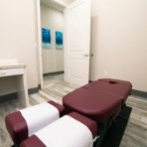 | Nắn khớp xương: Tên gọi phương pháp này – chiropractic - là sự kết hợp giữa tiếng Hy Lạp (tay) và Praxis (thực hành)
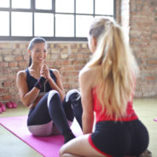 | Tập thể dục: Nghiên cứu phong phú đã cho thấy lợi ích của việc tập thể dục trong việc ngăn ngừa bệnh tim và ung thư, cũng như suy giảm nhận thức theo tuổi tác và thậm chí là nhiễm virus và vi khuẩn. Nó cũng đã được chứng minh là có lợi trong việc phục hồi sau cơn đau tim và điều trị suy tim.
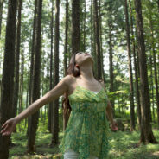 | Tắm rừng: Tắm rừng và trị liệu rừng (shinrin-yoku) hiểu rộng có nghĩa là tiếp nhận - vào trong tất cả các giác quan của một người - bầu không khí rừng. Không chỉ đơn giản là đi bộ trong rừng, đó là thực hành có ý thức và chiêm nghiệm về việc đắm chìm trong cảnh vật, âm thanh và mùi của khu rừng. Nó được phát triển ở Nhật Bản trong những năm 1980, và vào năm 1982.
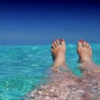 | Thủy trị liệu: Nước đã được sử dụng trong y học từ hàng ngàn năm nay, với truyền thống bắt nguồn từ Trung Quốc cổ đại, Nhật Bản, Ấn Độ, Rome, Hy Lạp, Châu Mỹ và Trung Đông.
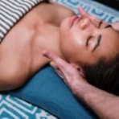 | Massage: Sử dụng thao tác trực tiếp trên bề mặt cơ thể để đạt được kết quả trị liệu. Liệu pháp xoa bóp bao gồm nhiều chuyên khoa phụ tập trung vào các loại điều trị chấn thương cụ thể, giảm căng thẳng hoặc giải phóng căng thẳng. Chúng bao gồm từ các động tác mạnh mẽ, sâu sắc đến các phương pháp điều trị bề ngoài cực kỳ nhẹ.
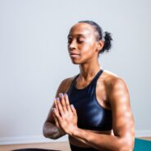 | Thiền định: Một kiểu thực hành tự định hướng để thư giãn cơ thể và làm dịu tâm trí. Hầu hết các kỹ thuật khí công thiền định đã đến phương Tây từ các thực hành tôn giáo phương Đông, đặc biệt là Ấn Độ, Trung Quốc và Nhật Bản, nhưng có thể được tìm thấy trong tất cả các nền văn hóa trên thế giới.
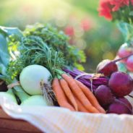 | Tư vấn dinh dưỡng: Các nhà dinh dưỡng học được đào tạo cụ thể về các bệnh chuyển hóa khác nhau và có thể tạo ra chế độ ăn kiêng để tránh những thứ mà một người không thể chịu đựng được, hoặc ngược lại họ có thể tạo ra một chế độ ăn uống để cung cấp chất dinh dưỡng cần thiết cho một người có nhu cầu dinh dưỡng đặc biệt.
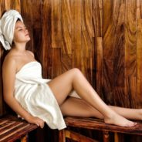 | Tắm hơi: Một căn phòng/ngôi nhà dùng thích hợp với nhiệt hoặc độ ẩm cao, nhiệt độ thường dao động từ 70°C - 100°C - được thiết kế để thư giãn, đổ mồ hôi và giải độc.
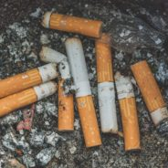 | Cai thuốc lá: Là quá trình cai thuốc lá gây nghiện. Nó có thể được thực hiện bằng các phương pháp khác nhau: kĩ thuật dược lý (ví dụ như liệu pháp thay thế nicotine), tư vấn cá nhân / nhóm và các phương pháp thay thế, bao gồm liệu pháp thôi miên, điều chỉnh hành vi và liệu pháp thư giãn.
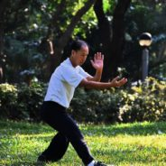 | Thái Cực quyền: Là một hệ thống tập thể dục cổ xưa của Trung Quốc, có nguồn gốc từ 2000 năm trước, như một chiến lược võ thuật, sử dụng các động tác cơ thể nhẹ nhàng, chậm rãi, có chủ ý, thiền định để đạt được thư giãn tinh thần và cơ thể.
 | Giảm cân:. Giảm cân thường được khuyến nghị cho những người thừa cân hoặc béo phì với chu vi vòng eo hơn 40inch đối với nam và 35inch đối với nữ với yếu tố nguy cơ như tiểu đường hoặc tim. Các chương trình thường bao gồm giảm lượng calo, cân bằng dinh dưỡng, hoạt động thể chất …
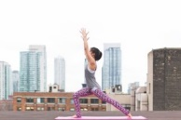 | Yoga: Yoga là một hệ thống thư giãn, tập thể dục và chữa bệnh cổ xưa có nguồn gốc từ triết học Ấn Độ. Những mô tả ban đầu về yoga được viết bằng tiếng Phạn, ngôn ngữ văn học cổ điển của Ấn Độ. Tác phẩm đầu tiên được biết đến là Hồi Kinh Yoga, được viết cách đây hơn 2.000 năm, mặc dù yoga có thể đã được thực hành từ 5.000 năm trước.

* 55 triệu chứng sau đại dịch COVID-19:
- https://tuoitre.vn/the-gioi-co-den-80-benh-nhan-covid-19-mac-hoi-chung-hau-covid-20211006151056184.htm
- https://tuoitre.vn/khoang-50-trieu-chung-hau-covid-tho-gap-ho-nhuc-dau-tram-cam-va-gi-nua-20211006215627167.htm?fbclid=IwAR1_dAQVzKvXsVWmEO0fqiE4Z7FskNOpNYG7mWyMvfkELcl8s0OJ4DgRjiM
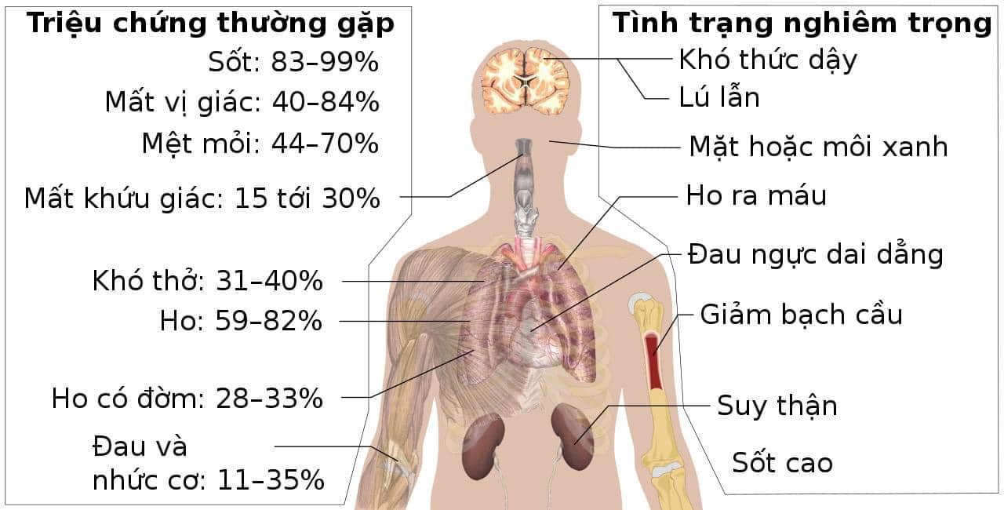 | 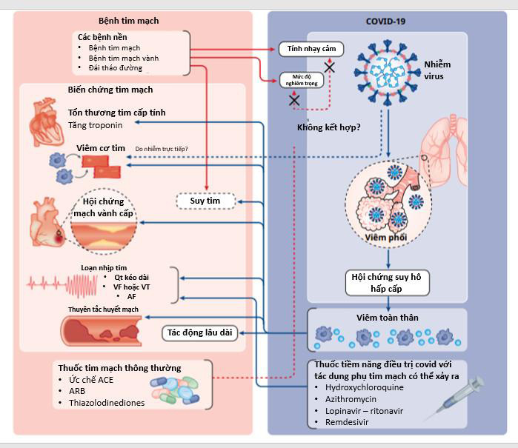
* Các biến chứng phụ và nguy cơ khi sử dụng vắc-xin khẩn cấp trong thời gian qua: Huyết khối; Suy tim; Thần kinh ngoại biên/Thần kinh thực vật; Hô hấp; Viêm đa tạng; gan; thận/mật; Các vấn đề về xương khớp; Tử vong

- https://benhviendakhoathuynguyen.vn/thong-tin-thuoc/nguy-co-roi-loan-dong-mau-kem-theo-giam-tieu-cau-lien-quan-den-vac-xin-covid-19#:~:text=Nh%E1%BB%AFng%20ng%C6%B0%E1%BB%9Di%20sau%20khi%20ti%C3%AAm,da%20ngo%C3%A0i%20v%E1%BB%8B%20tr%C3%AD%20ti%C3%AAm.

- https://tamanhhospital.vn/tac-dung-phu-sau-tiem-vac-xin-covid-19/

